Registrační číslo projektu: CZ.1.07/1.1.38/02.0025
Název projektu: Modernizace výuky na ZŠ Slušovice, Fryšták, Kašava a Velehrad
Tento projekt je spolufinancován z Evropského sociálního fondu a státního rozpočtu České republiky.

Pracovní list - Pracovní činnosti

Vrtání dřeva

NÁZEV

PČ_072_ Práce s technickými materiály_Vrtání dřeva

Autor: Mgr. Barbora Pivodová

Škola: Základní škola Slušovice, okres Zlín, příspěvková organizace

Anotace:

- Pracovní list je určen pro individuální práci žáků v předmětu pracovní činnosti
- pro 6. a 7. ročník a pro práci s projektorem a počítačem.
- Materiál rozvíjí a prověřuje znalosti žáků o učivu vrtání dřeva.
- Je určen k vyvozování pojmů a procvičování daného učiva.
- Materiál vznikal ze zápisů a příprav autorky.

Téma: Vrtání

1. Vrtání se provádí: ……………………….vytváříme ……………………………….

2. Napište vrtáky, které znáte …………………………………………………………

3. Napište název vrtáku podle obrázků:

………………………………………………………………
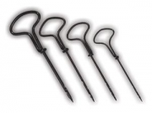
Obr.1 Obr.2 Obr.3

4. Napište části kolovrátku …………………………………………….

5. Nesprávné údaje škrtněte:

1. vrtaný materiál musí být správně a pevně upnutý
2. vrtaný materiál musí být volný
3. nepracuj s tupým nebo prasklým vrtákem
4. vrták musí být nasazen do sklíčidla rovně a pevně
5. vrták musí být nasazen do sklíčidla šikmo a pevně

6. Křížovka č. 1

1. Druh vrtáku
2. Druh vrtáku
3. Vrták nasazujeme do sklíčidla
4. Kruhové otvory vytváří
5. Část kolovrátku
6. Vrták může být

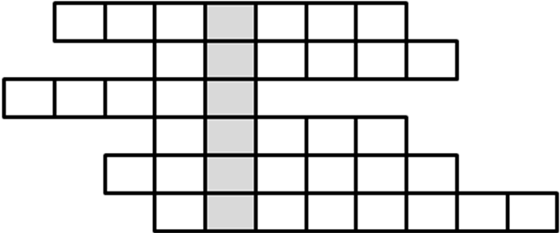

7. Křížovka č.2

1. Trávu kosíme
2. Hřebíky zatloukáme
3. Způsob spojení dřeva
4. K dlabání používáme
5. Pilou provádíme
6. Ocaska je
7. K vytahování hřebíků používáme

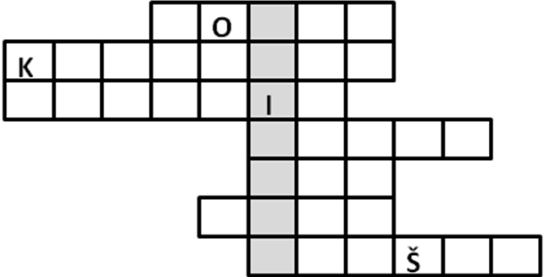

Zajímavosti:
Benjamin Forstner (25. března 1834 – 27. února1897) byl americký puškař, vynálezce a obchodník. Vynalezl dodnes nepřekonaný typ vrtáku k zhotovování přesných a čistých děr do dřeva s plochým dnem, který nese jeho jméno. Byl patentován 22. září 1893.
8. Doplňte: základní typy vrtáků (podle materiálu):
- do dřeva
- do oceli
- multifunkční (do různých materiálů)
d)
e)

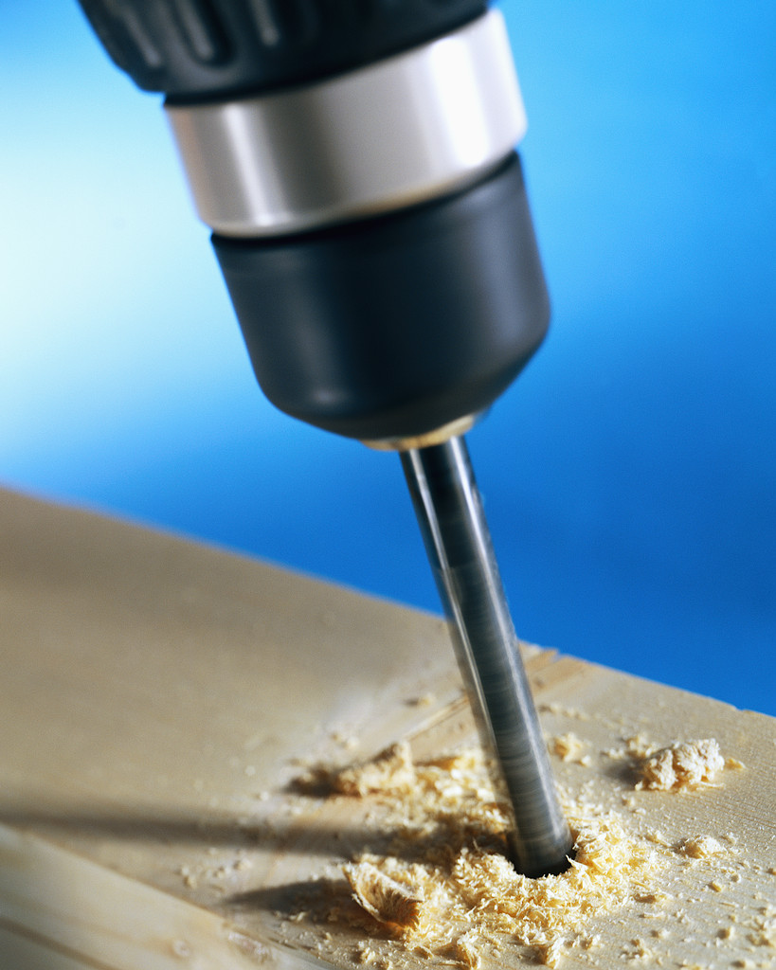 Obr. 4  Obr. 5

9. Označte, zda jsou obrázky správně pojmenované:

Obr. 6 Obr. 7

Kolovrátek elektrická vrtačka

ANO NE

10. Přiřaďte slova, která k sobě patří:

1. vrták A) elektrická
2. vrtačka B) hadovitý
C) multifunkční

Řešení:

1. vrtání se provádí vrtáky; vytváříme díry
2. hadovitý vrták, svidřík, nebozez, špulíř
3. hadovitý, kolovrátek, nebozez
4. opěrka, rukojeť, sklíčidlo
5. škrtneme 2. a 5. bod

6. Křížovka č. 1 (Opěrka)

1. nebozez
2. špulíř
3. pevně
4. vrták
5. rukojeť
6. hadovitý

7. Křížovka č. 2 (Svidřík)

1. kosou
2. kladivem
3. lepením
4. dláto
5. řez
6. pila
7. kleště

8. d) do betonu; e) zubní
9. ANO

10. 1B; 1C; 2A

Informace k pracovnímu listu:

- pracovní list vytvořila Mgr. Barbora Pivodová

- Obr. 1; Obr. 2; Obr. 3; Obr. 4; Obr. 5 - Kliparty: office. microsoft.com

- Obr. 6; Obr. 7- Kliparty: office. microsoft.com

